## Исходный код программы для танка на всенаправленных колесах

Код предназначен для управления танком, объединяя различные компоненты — моторы, шаговый двигатель, светодиоды, радиомодуль и камеру ESP32-CAM. Исходный код программного обеспечение под данное устройство можно найти в приложении Д (строки 1 – 53).

Функция void handleFirstElement(value) управляет состоянием светодиодов в зависимости от переданного значения value. При value равном 1, включаются оба светодиода; в противном случае оба светодиода выключаются.

Функция void handleSecondElement(value) регулирует цвет светодиодов в соответствии с переданным значением value. При value равном 1, включаются красные светодиоды; при любом другом значении все светодиоды выключаются.

Функция void handleThirdElement(value) устанавливает цвета светодиодов в зависимости от значения value. При:

* 1: оба светодиода светятся красным,
* 2: оба светодиода светятся зеленым,
* 3: оба светодиода светятся синим.

Функция void tower(receivedMessage) управляет шаговым двигателем в зависимости от принятого сообщения. Если сообщение равно 1, двигатель вращается влево; если равно 2, двигатель вращается вправо.

Функция void performAction(action) выбирает действие для управления моторами в соответствии с переданным значением action. Действия:

* 0: остановить все моторы,
* 1: движение вперед,
* 2: движение назад,
* 3-10: различные комбинации движения (подробнее в комментариях к коду).

Функции управления двигателями — группа функций, таких как void forward(), void backward(), void forwardLeft(), void forwardRight(), void backwardLeft(), void backwardRight(), void spinLeft(), void spinRight(), void sidewaysLeft() и void sidewaysRight() устанавливают направление вращения каждого из четырех двигателей в зависимости от вызванной команды.

Функция void stopMotors() останавливает все двигатели, устанавливая сигналы на них в LOW.

# ЗАКЛЮЧЕНИЕ

В результате работы над данным курсовым проектом был разработан танк на всенаправленных колесах со своим программным обеспечением. Устройство за счет наличия всенаправленных колес имеет особенности передвижения, например езда боком. Помимо этого, осуществляется трансляция с камеры, установленной на устройстве и ее поворот по желанию пользователя. При необходимости можно воспользоваться подсветкой в виде четырех светодиодов. Данный проект был спроектирован в соответствии с поставленными задачами, весь функционал был реализован в полном объеме. Ниже представлены изображение устройства (рис. 6.1) и изображение с трансляции камеры (рис. 6.2).

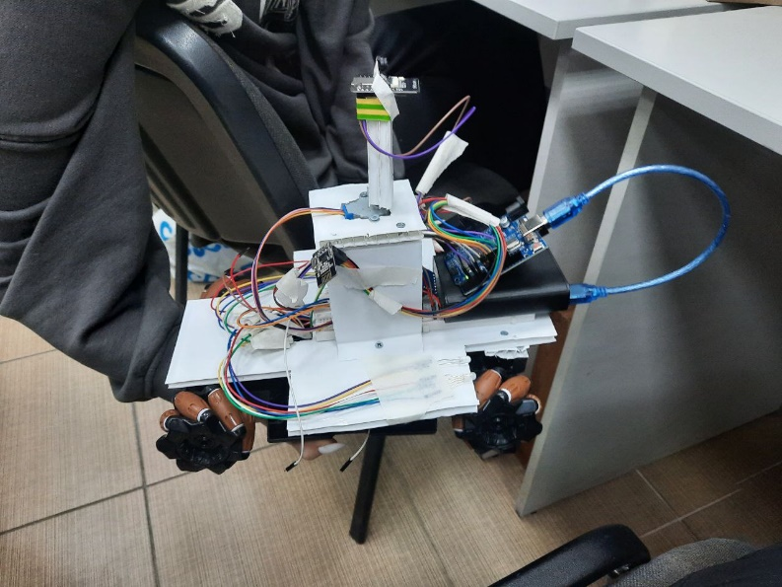

Рис. 6.1 — Готовое устройство танка на всенаправленных колесах

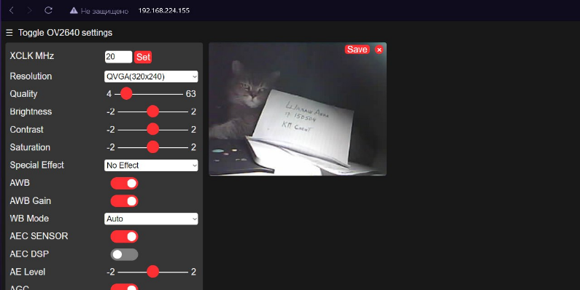

Рис. 6.2 — Трансляция с камеры танка

Разработанное устройство обладает следующими достоинствами: относительно низкая стоимость, простота реализации и сборки. Однако существенным недостатком является необходимость в написании собственного программного обеспечения для взаимодействия со всеми компонентами устройства.

В дальнейшем планируется усовершенствование данного курсового проекта. Одними из таких улучшений являются улучшение питания, добавление большего количество функций, а также создание более дружественного интерфейса.